# 用户端v2.3.0测试报告

# 1.编写目的

  编写该测试总结报告主要有以下几个目的：

* 通过对测试结果的总结和分析，得到软件质量的评测结果；
* 分析测试的过程，产品，资源，信息，为以后制定上线计划、开发计划和测试计划提供优化和改进的依据和建议；
* 评估测试用例的覆盖率、测试执行与计划的偏差，分析现有测试计划并对以后测试质量的提高
* 分析系统存在的缺陷，为修复和预防BUG提供建议

# 2.需求内容

|  |  |  |
| --- | --- | --- |
| 功能 | 版本 | 备注 |
| 登录优化 | v2.3.0 | 已上线 |
| 收鸽优化 | v2.3.0 | 已上线 |
| 视频/资讯增加评论 | v2.3.0 | 已上线 |

# 3.参与人员

|  |  |
| --- | --- |
| 项目名称 | 信鸽纵横用户端v2.3.0 |
| 迭代目的 | 1. 登录优化：验证码登录、密码登录交互优化；增加微信登录 2. 收鸽优化：增加绑定信鸽绑定信鸽 3. 增加评论：视频、资讯增加评论 |
| 产品人员 | 邢志朝 |
| 开发人员 | （Ios）张鑫、姜橹；(Android)蒋坤坤、张坤峰，刘俊伟（后台）王文凯、赵光远、杨磊 |
| 测试人员 | 张迪 |

# 4.测试执行

## 4.1测试执行环境

Ios： https://fir.im/pbsq

Android：<https://www.pgyer.com/6s3P?sig=2e2WM3RFcVQIcBezKZwHxMIfwINF9UXAWX1ofd0IlYrGW8RsQ7PBEBrHOedMSLdw>

## 4.2测试执行时间

Ios：<https://fir.im/kf3y>

Android： https://fir.im/6nyk33

## 4.2测试执行时间

2020/01/03-2020/01/15 共10个工作日

## 4.3测试用例

思维导图

收鸽优化链接：

<https://www.tapd.cn/51581808/documents/view/1151581808001000067?file_type=mindmap&file_ext=0>

视频/资讯评论模块链接：

<https://www.tapd.cn/51581808/documents/view/1151581808001000069?file_type=mindmap&file_ext=0>

## 4.4测试执行结果及缺陷分析

## 1、测试共发现82个问题，其中严重级0个，一般78个，无效4个

bug统计信息

|  |  |  |
| --- | --- | --- |
| 缺陷类型 | 缺陷数量 | 备注 |
| 已验证 | 77 | 测试通过 |
| 已拒绝关闭 | 4 | 需求变更，无需解决 |
| 延期解决 | 1 | 着急上线，影响较小，改动复杂，可延期 |

2、bug分布图

bug每日变化趋势图

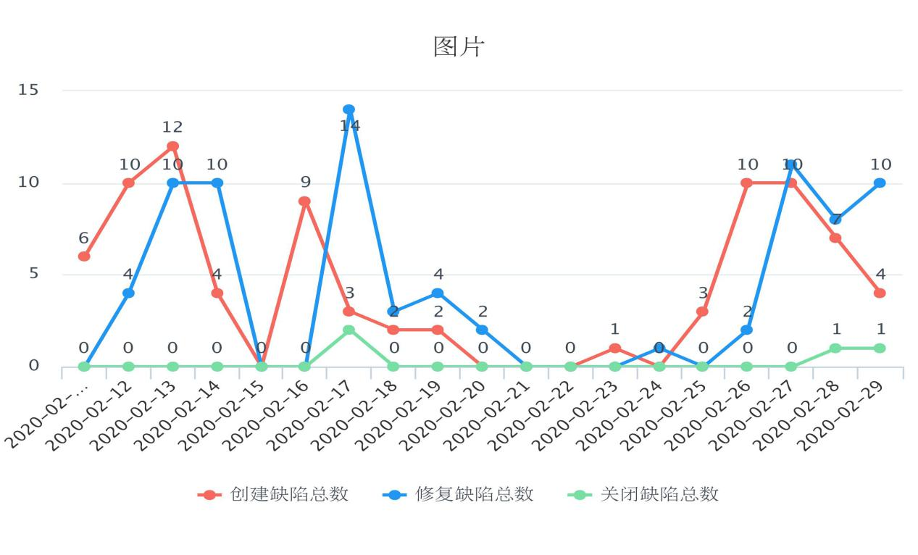

缺陷模块分布图

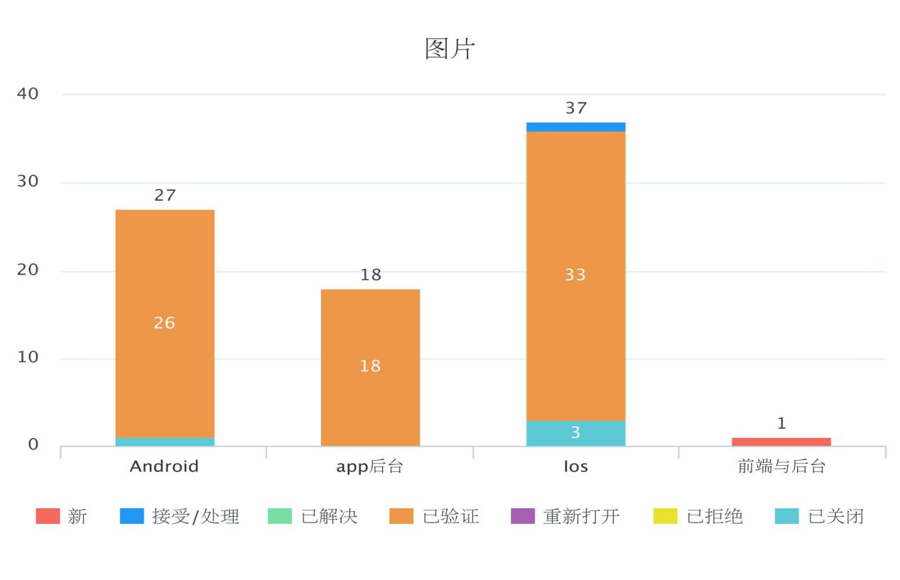

1. 遗留bug问题1个



4、测试总结

登录优化：验证码登录、密码登录交互优化；增加微信登录

收鸽优化：从我的爱鸽入口，赛程、赛事收鸽清单添加关注/绑定信鸽，从我的爱鸽入口取消关注/解绑信鸽；web运营端相应增加绑定申请管理，绑定日志记录

视频/资讯增加评论功能：涉及首页，赛事，公棚简介页面；web运营端视频/文章列表增加评论数量的展示；web平台端增加评论审核和内容审核

该版本上线较仓促，评论模块测试时间较短，临近上线仍有评论数字显示不正确的问题，以后需加快进度提高效率并需合理评估上线时间。